Seinäritilät 4546R-45100R

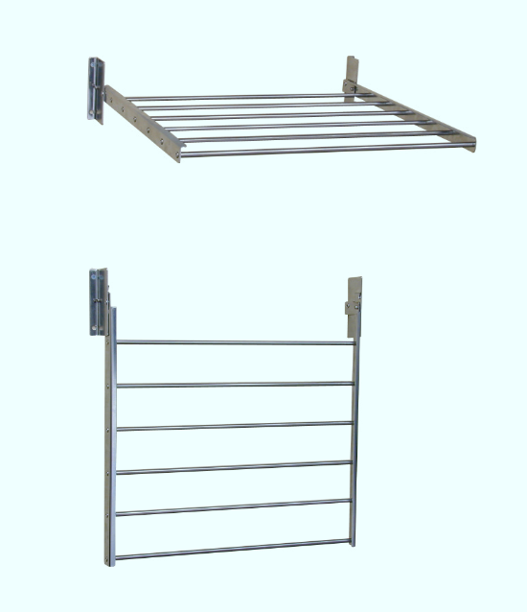
Ritilä on valmistettu ruos-tumattomasta teräksestä.
Telineen kaikki osat ovat samaa materiaalia, joten galvaanista sähköparia ei muodostu kosteissakaan olosuhteissa.
Soveltuu käytettäväksi ; pesuhuoneissa, siivous-komeroissa ja ulkotiloissa välineiden ja pyykin kui-vaukseen sekä vaatteiden tuuletukseen. Komeroissa kenkätelineeksi.
Lisää käyttökohteita löytyy jokaisen henkilökohtaisen tarpeen ja mielikuvituksen mukaan.

Ritilän äärimitat sen eri asennoissa.
N:o | L | L max
4546R | 460 | 494
4560R | 600 | 634
4580R | 800 | 834
45100R | 1000 | 1034

